Тестирующий бот

Авторы: Вартанов Лев Артурович, Акименко Иван Александрович

Прохождение различных тестов уже давно стало частью нашей жизни. Мы решили компьютеризировать данный процесс, создав бота, который сможет проводить тесты.

Для запуска данной программы необходимы следующие библиотеки:

vk_api, Sqlalchemy, enum (встроенные)

Классы, используемые в программе:

1) Класс TestState – для отображения состояния тестера

2) Класс Message – для отправки сообщения

3) Класс UniversalTest – общий класс для всех тестов, нужен для работы с базой данных

4) Класс Exam – для экзамена

5) Класс Inquirer – для опросника

Ниже приведен пример работы бота.

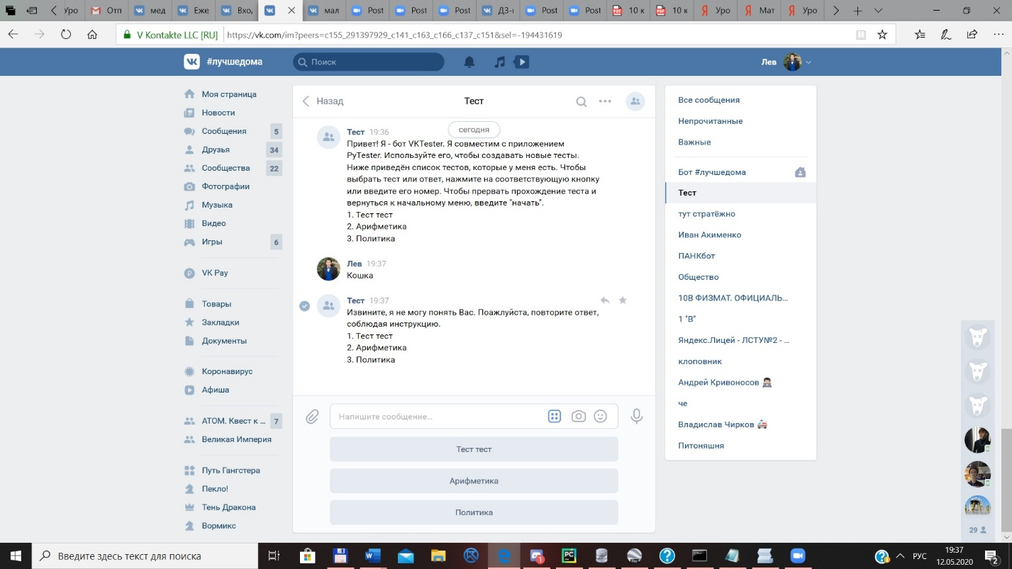

Диаграмма классов приведена на рисунке ниже